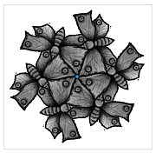
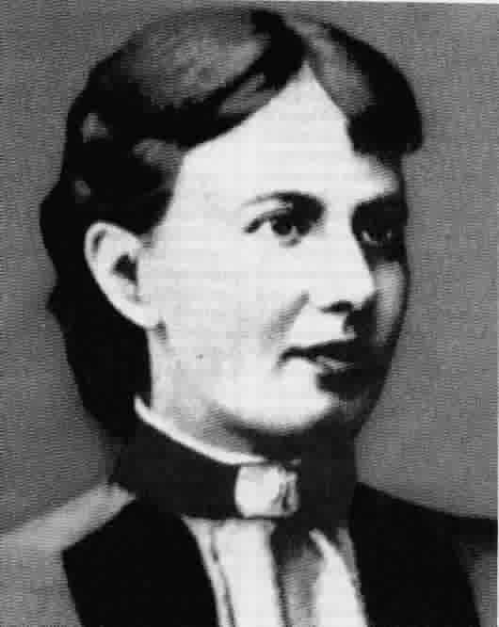
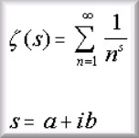
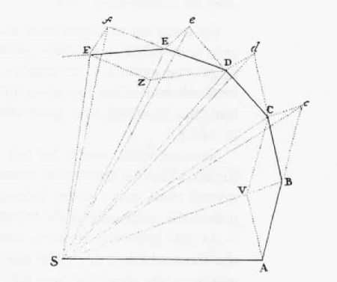
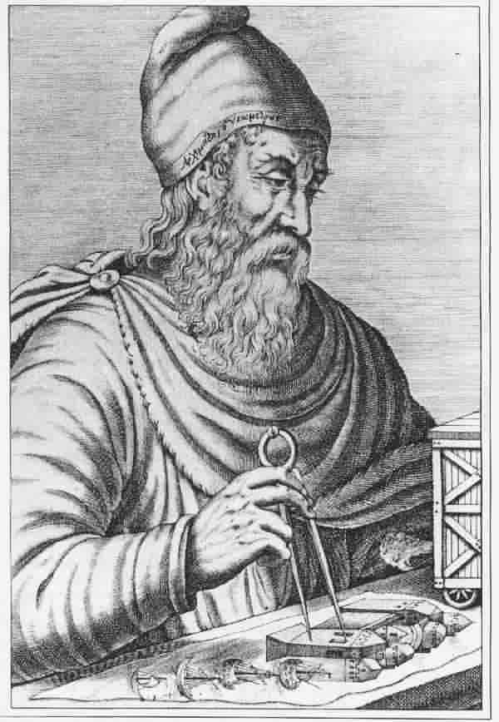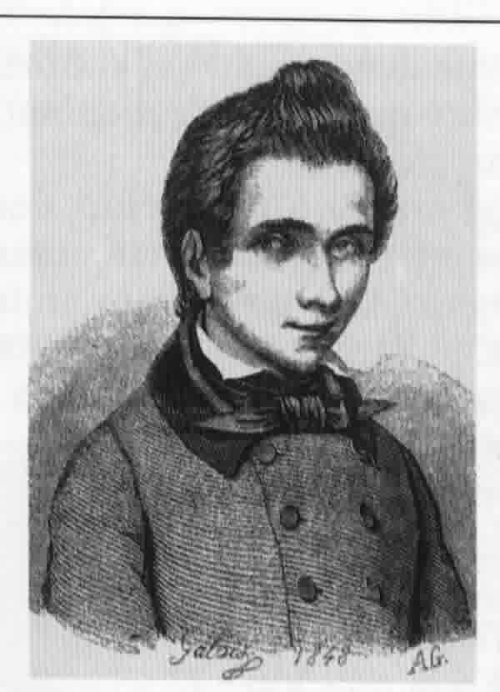

PROBLEMA DE LA SEMANA
Nº 138

Última Fecha de Entrega en Buzón Rojo: Jueves 11 febrero

Problema Nivel : Se ha comprobado que 8 ardillas comen 1080 nueces en 3 días comiendo durante 9 horas diarias. ¿Cuántas ardillas comerán 2250 nueces en 5 días si comen durante 6 horas diarias?

Problema Nivel 2: JARDÍN CURVILÍNEO
 Calcular el área y el perímetro de cada una de las cuatro partes del jardín circular de 16 metros de diámetro

Problema Nivel 3: CAJAS Y MÁS CAJAS

Algunas de mis 11 cajas contienen en su interior 8 cajas más pequeñas. A su vez, algunas de estas cajas pequeñas tienen en su interior 8 cajas más pequeñas aún. ¿Cuántas cajas hay en total cualquiera que sea su tamaño si en total sabemos que 102 de ellas están vacías?

SOLUCIONES A LOS PROBLEMAS Nº 137

Problema Nivel 1 Y 2: Se juegan (10+15+17)/2=42/2=21 partidas, porque en cada partida juegan dos y uno gana. Luego como mínimo todos juegan 10 veces, lo que implica que Adrián no empieza jugando y pierde todas, por tanto perdió la segunda.
Perfectamente resuelto y explicado por Iván García- Roquero R. de 2SA, bien explicado por Alejandro Sanz de 2SB y resuelto pero poco explicado por Dimitar Rosenov T. de 3SA

Problema Nivel 3:
1 | 0 | 0 | 2 | 0 | 3 | 1 | 6 | 1 | 2 | 4
- | 9 | 9 | 2 |  |  |  |  | 8 | 0 | 8 | 0 | 9
 |  | 1 | 0 | 0 | 3
 |  | - | 9 | 9 | 2
 |  |  |  | 1 | 1 | 1 | 6
 |  |  | - | 1 | 1 | 1 | 6
 |  |  |  | 0 | 0 | 0 | 0

Resuelto por Dimitar Rosenov T. de 3SA y Noelia López de 2BH

Puntuaciones: (3 puntos = premio) (x=premio pendiente de dar)
(&=premio ya dado), (&+&+&+&+&=@)
Los premios se entregarán en la radio, cuando haya al menos 5 personas para recibirlo.

Puntuaciones:
NOMBRE | CURSO | PUNTOS | PREMIOS
Alba Yánez | 1SB | 1
Ana Justicia | 1SB | 1
Mireia Argüello | 1SB | 1
Víctor Burgos | 1SB | 1
Elisa Martín | 1SA | 1
Jaime Muyo | 1SA | 2
Carlos Gadea | 1SA | 1
Raúl Martínez | 1SA | 1
Iván García-Rosuero | 2SA | 1
 | 2SA
 | 2SA
Alejandro Sanz | 2SB | 2
 | 2SB
 | 2SB
Dimitar Rosenov T. | 3SA | 1
Noelia López | 2BHCS | 2
Irene Romero | 2BHCS | 1

¡¡Hasta el Jueves 11!!

